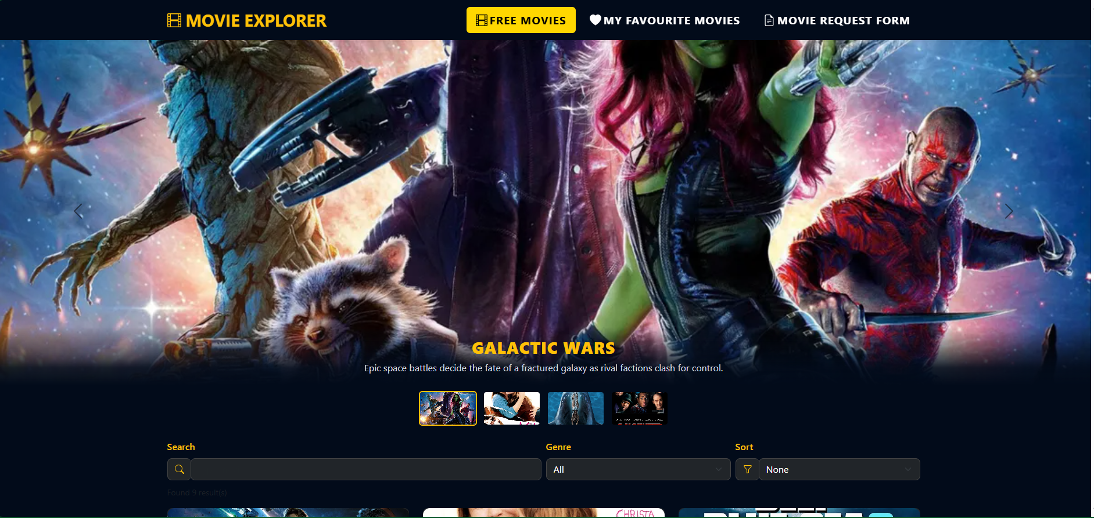

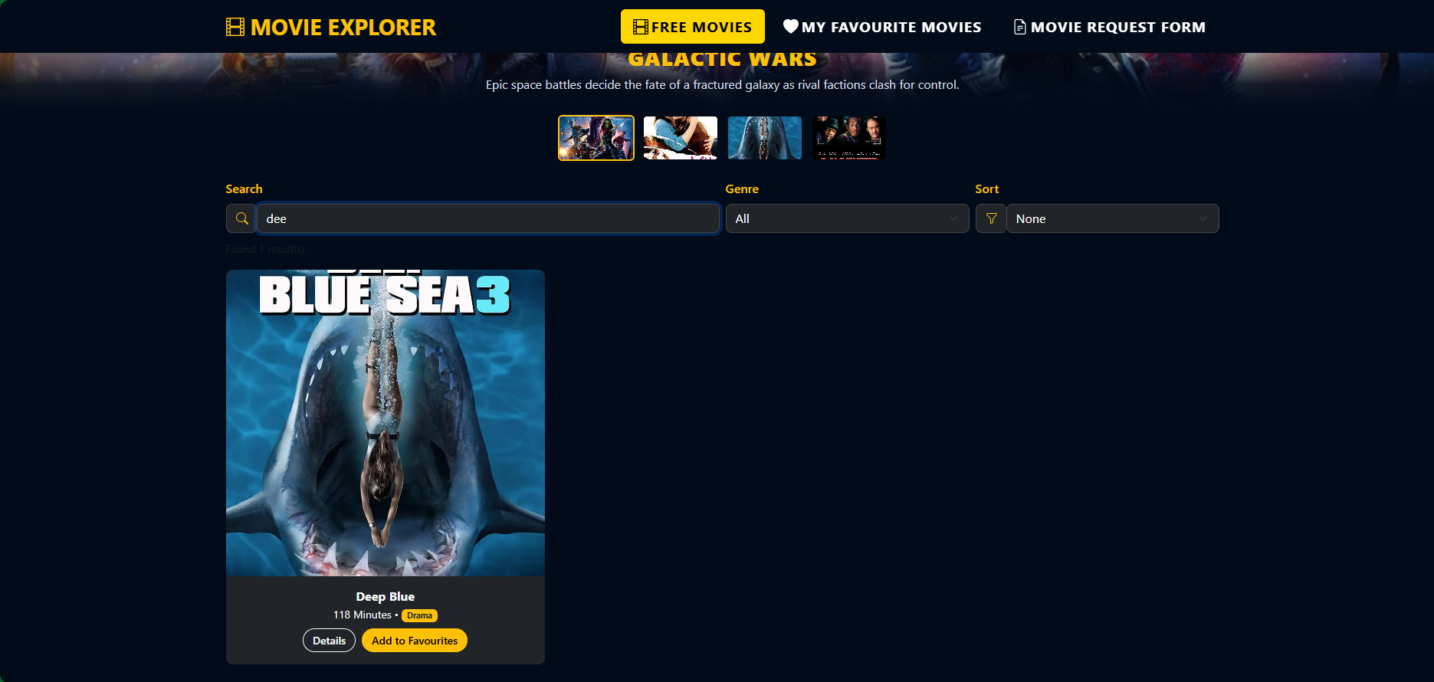

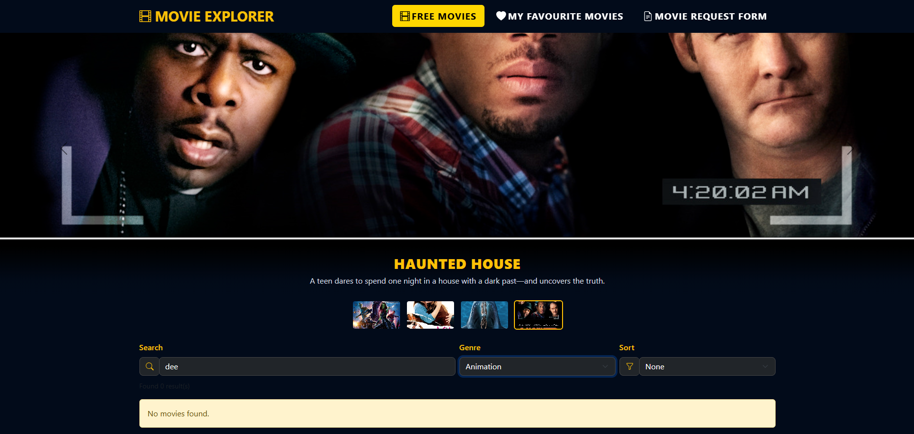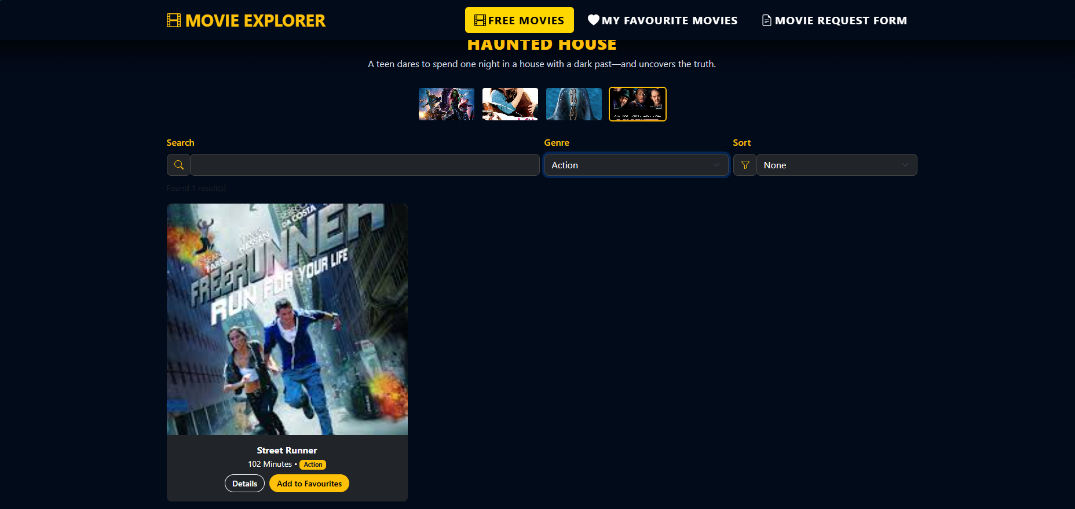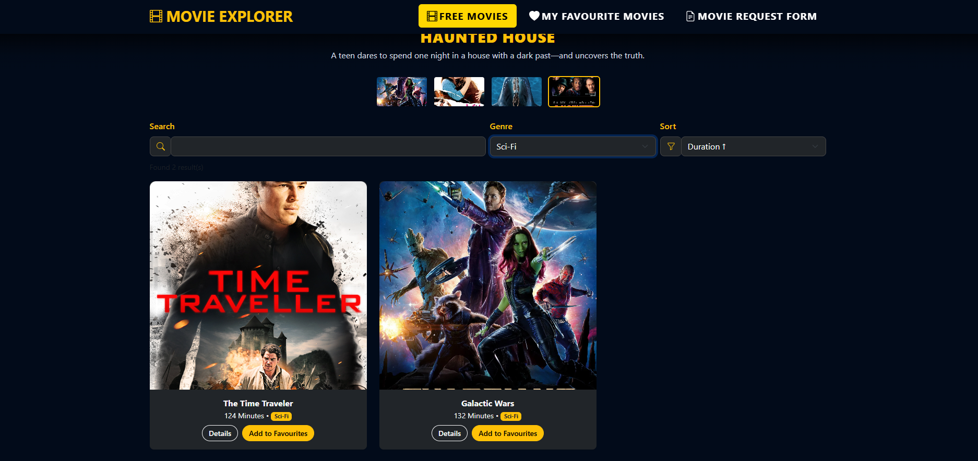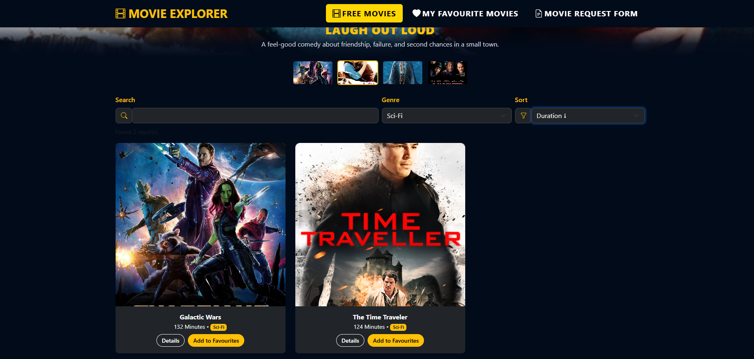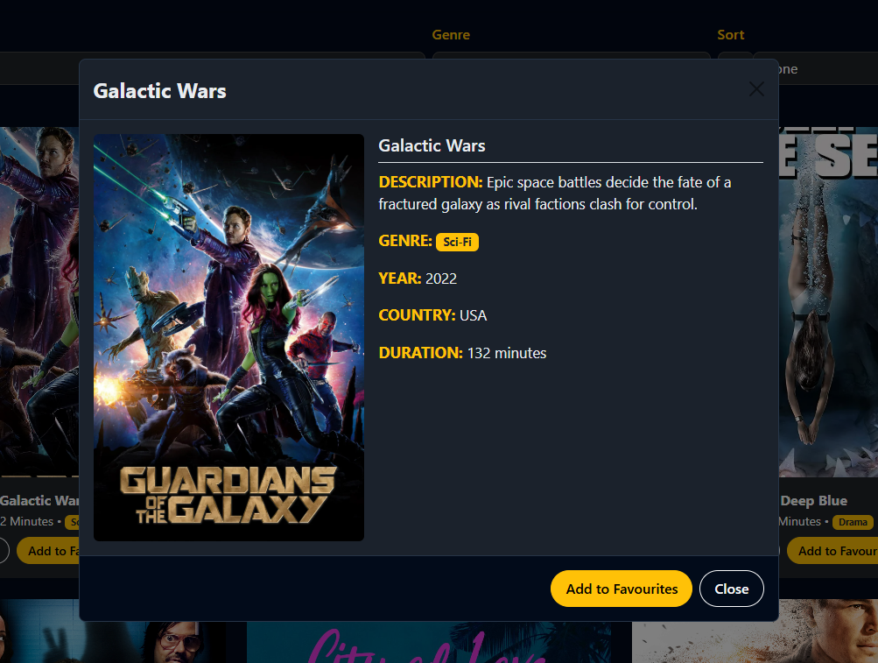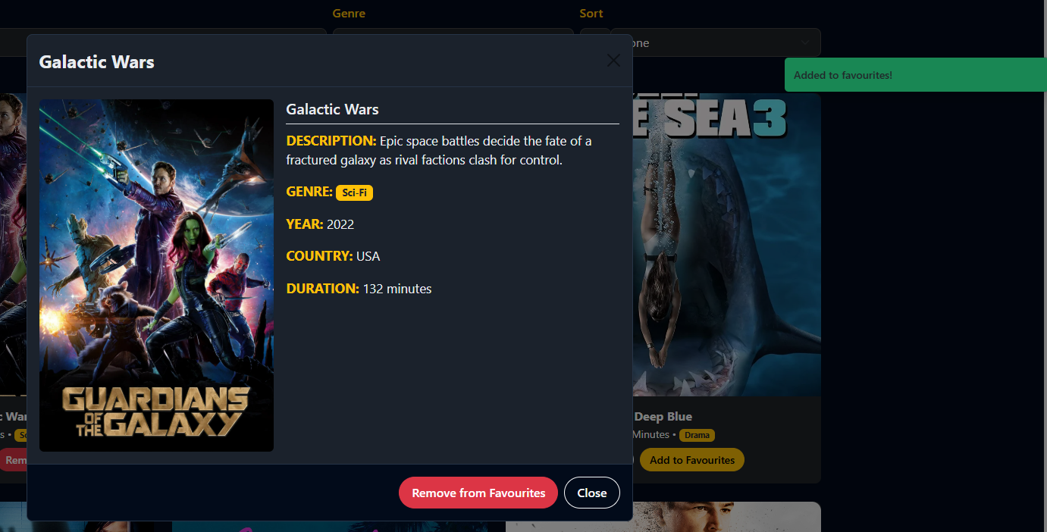

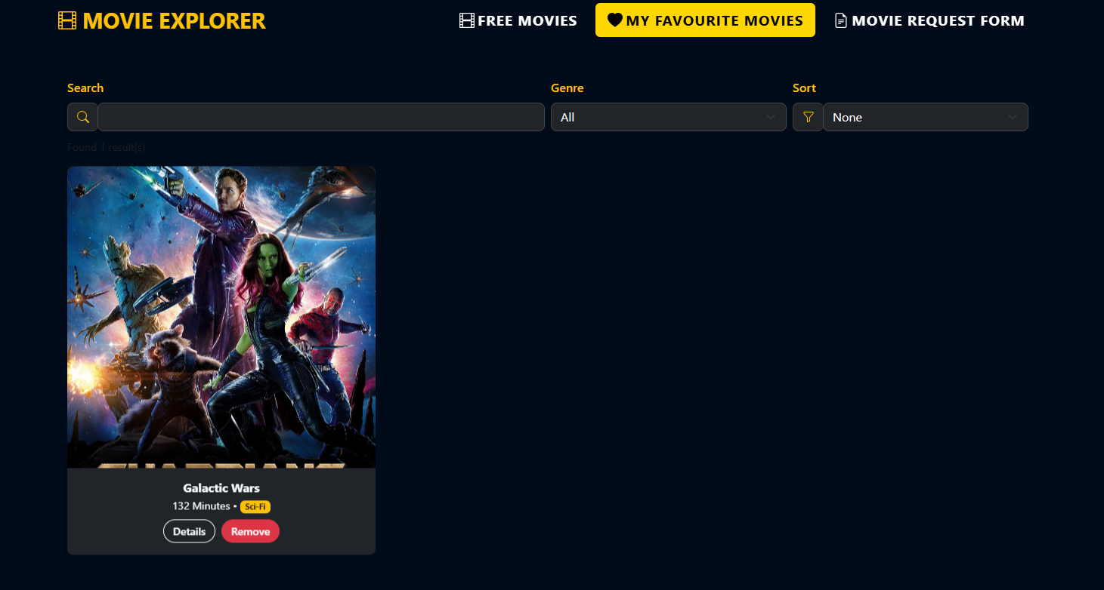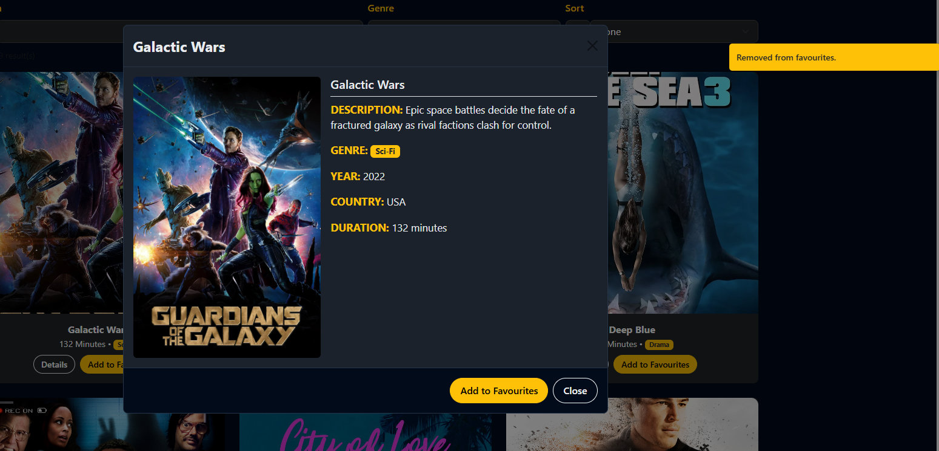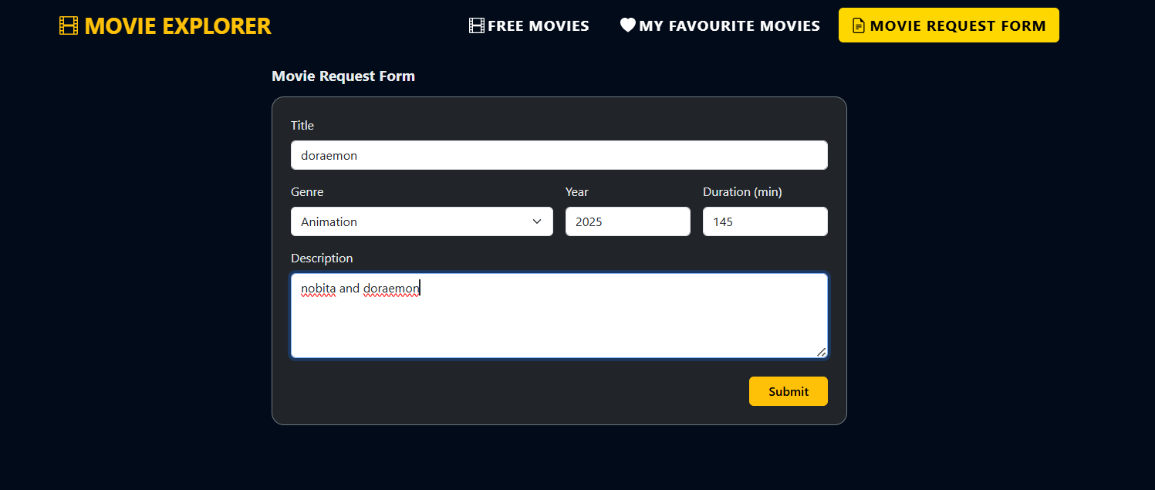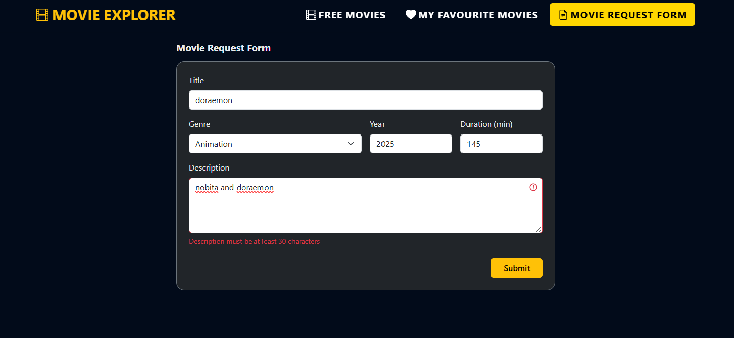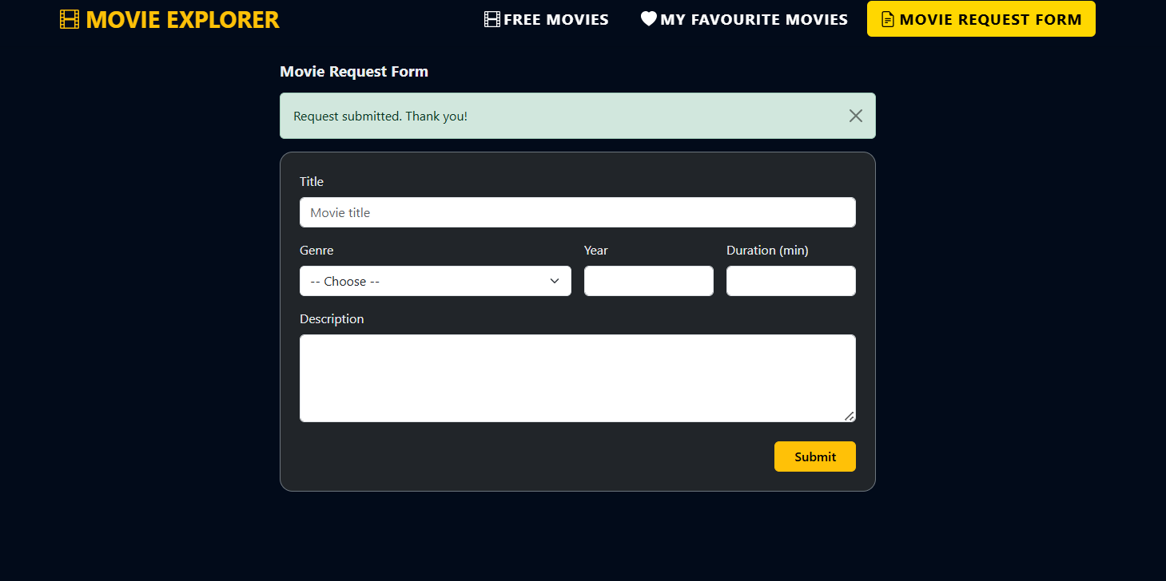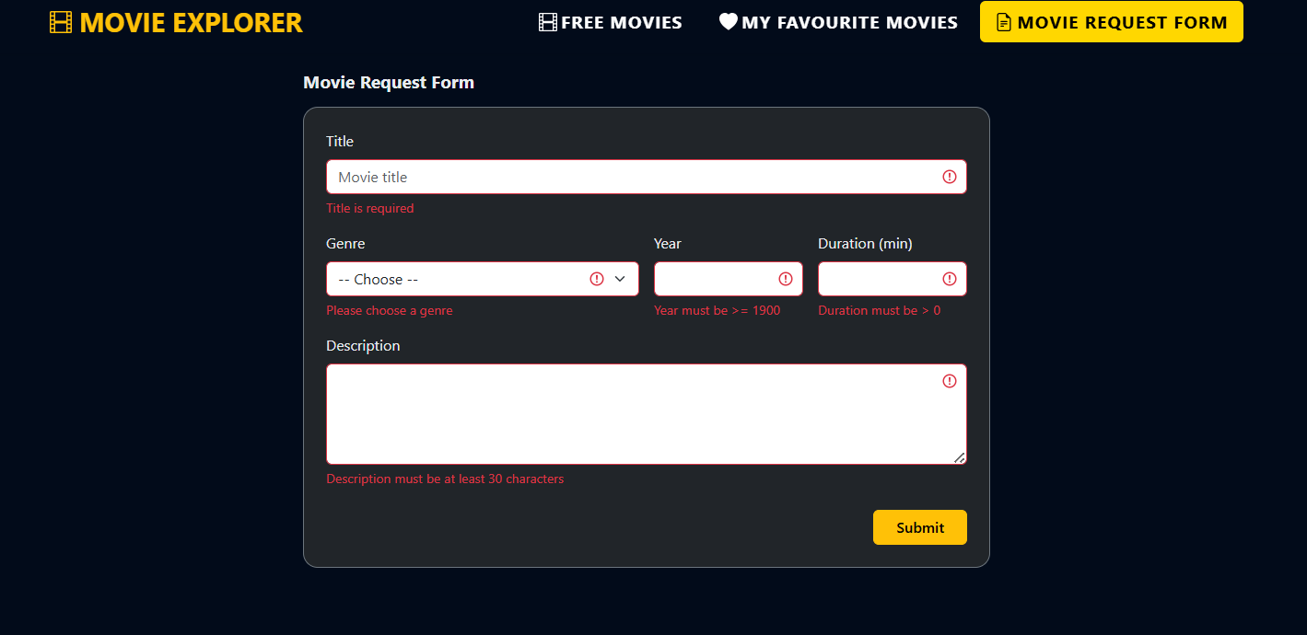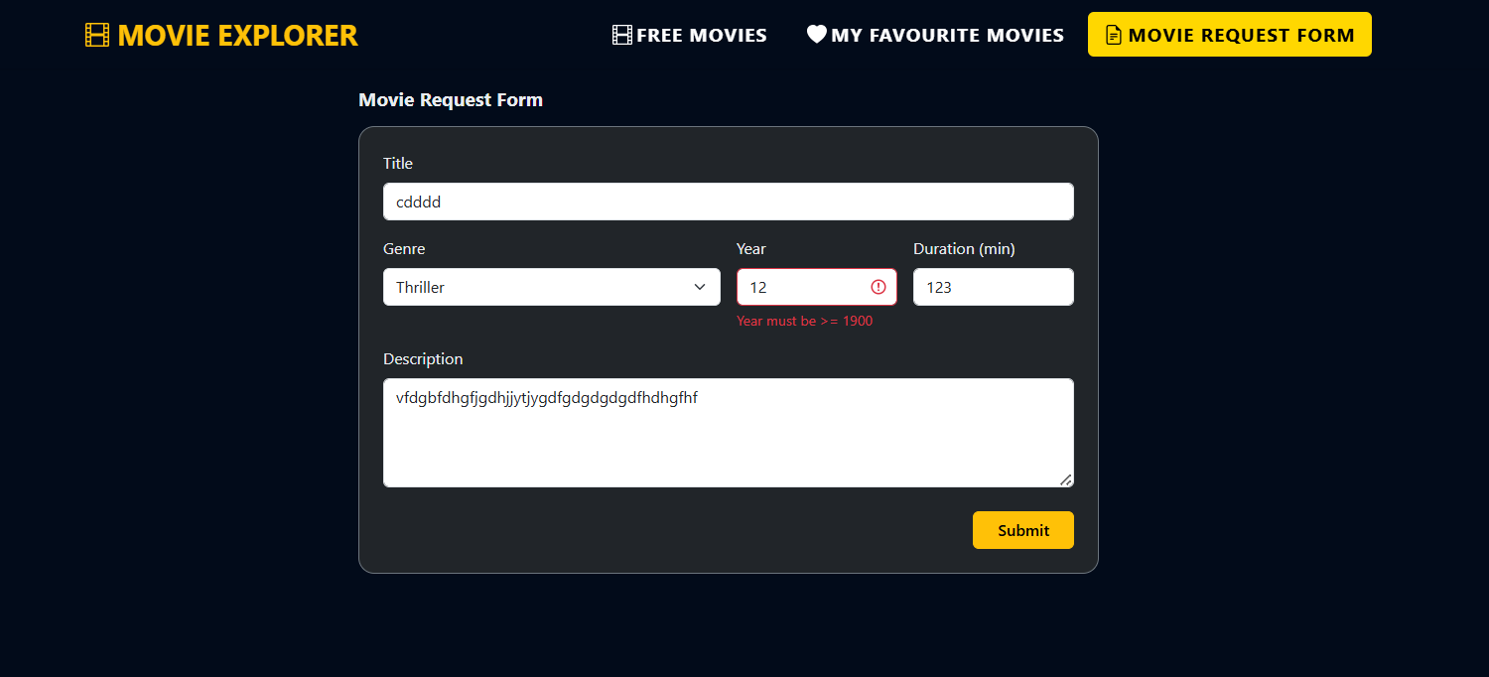

**LAB 2: React-bootstrap  
Props and PropType**

By [traltb@fe.edu.vn](mailto:traltb@fe.edu.vn)

Tạo ứng dụng lab2, cho phép tạo giao diện trang movies có các yêu cầu sau:

# Mục tiêu đánh giá

* Sử dụng **React-Bootstrap**: Navbar, Carousel, Card, Badge, Button, Form, InputGroup, Modal, Toast, Alert,…
* Tổ chức component theo **props** chuẩn, dùng **PropTypes** để validate.
* Quản lý state với **useState**, **useEffect**, (khuyến khích **useMemo** cho filter/sort), và lưu trữ **localStorage** cho favourites.
* Thao tác danh sách: **search**, **sort**, **filter theo genre**, **thêm vào favourites**.
* Xây dựng **form** có validate (client-side), show **feedback** (Alert/Toast).

# II. Yêu cầu chức năng (Core)

1. Trang chủ & Navbar

* Dùng Navbar hiển thị brand “Movie Explorer” và 3 link:
  + **Free Movies** → trang danh sách phim (mặc định).
  + **My Favourite Movies** → trang danh sách phim yêu thích.
  + **Movie Request Form** → trang form yêu cầu thêm phim.
* **Yêu cầu**: Navbar cố định trên cùng, link điều hướng hoạt động, mục đang xem được highlight (active).

1. Carousel (hero)

* Dùng Carousel hiển thị **tối thiểu 3 slide** (ảnh banner/phim hot).
* Mỗi slide có **caption** ngắn (title + câu giới thiệu).
* **Yêu cầu**: chuyển slide được (auto hoặc điều khiển), ảnh responsive.

1. Danh sách movies dạng Card Grid

* Dùng Row/Col + Card để render grid responsive (1–2–3 cột).
* Mỗi **Card** hiển thị: **poster**, **title**, **description** (rút gọn), **year**, Country (quốc gia), **duration (phút)**, **genre** (dùng Badge).
* Nút:
  + **Add to Favourites** → hiển thị Toast “Added to favourites!”, lưu vào mảng favourites (localStorage).
  + **Details** → mở Modal xem chi tiết (showtimes, full description).
* **Yêu cầu**: Card bố cục đẹp, hover/spacing tốt, poster có alt.

1. Phân loại theo genre & hiển thị trên thẻ

* Có Form.Select (hoặc Dropdown) để **filter** theo genre (mặc định “All”).
* Mỗi thẻ hiển thị genre bằng Badge.
* **Yêu cầu**: Chọn genre → danh sách cập nhật, count kết quả hiển thị.

1. Tìm kiếm theo **tên**

* InputGroup (icon + input). Gõ từ khóa sẽ filter theo **title** (khuyến khích mở rộng: description).
* **Yêu cầu**: Không phân biệt hoa/thường. Không kết quả → Alert “No movies found”.

1. Sắp xếp theo thời lượng (tăng/giảm)

* Form.Select với 3 lựa chọn: **None**, **Duration ↑**, **Duration ↓**.
* **Yêu cầu**: Sort chỉ áp dụng trên **tập sau khi filter/search**.

1. Favourites & Toast

* Button “Add to Favourites”:
  + Lần đầu: thêm **id** vào favourites (state + localStorage), show Toast (variant success).
  + Lần nữa: cho phép **toggle** (xóa khỏi favourites)
* Trang **My Favourite Movies**: hiển thị grid các thẻ tương tự; nếu rỗng → Alert “No favourites yet.”
* **Yêu cầu**: Refresh trang, favourites vẫn còn (đã lưu localStorage).

1. Movie Request Form + PropTypes

* Trang Form gồm: **title**, **genre**, **year**, **duration**, **description** (tối thiểu 30 ký tự).
* **Validate client-side**:
  + title, genre, year (>1900), duration (>0), description đủ dài.
  + Sai → highlight control (isInvalid) + message dưới control.
* **Submit**: hiển thị Alert/Toast “Request submitted. Thank you!” (chưa cần API).
* **PropTypes**:
  + Component **MovieCard**: shape dữ liệu phim (id, title, description, poster, genre, year, duration, country).
  + Component **SearchFilterBar** (nếu tách): kiểm tra kiểu props nhận vào.
* **Yêu cầu**: Không cho submit khi lỗi; hiển thị lỗi rõ ràng.

**Nội dung file movies.js:**export const movies = [

{

id: 1,

title: 'Galactic Wars',

description: 'Epic space battles decide the fate of a fractured galaxy as rival factions clash for control.',

poster: '/images/movie1.jpg',

genre: 'Sci-Fi',

year: 2022,

country: 'USA',

duration: 132

},

{

id: 2,

title: 'Laugh Out Loud',

description: 'A feel-good comedy about friendship, failure, and second chances in a small town.',

poster: '/images/movie2.jpg',

genre: 'Comedy',

year: 2021,

country: 'UK',

duration: 105

},

{

id: 3,

title: 'Deep Blue',

description: 'A gripping survival drama set far from shore when a voyage goes wrong.',

poster: '/images/movie3.jpg',

genre: 'Drama',

year: 2019,

country: 'Australia',

duration: 118

},

{

id: 4,

title: 'Haunted House',

description: 'A teen dares to spend one night in a house with a dark past—and uncovers the truth.',

poster: '/images/movie4.jpg',

genre: 'Horror',

year: 2020,

country: 'Canada',

duration: 98

},

{

id: 5,

title: 'City of Love',

description: 'Two strangers meet in a sleepless city and rewrite their plans for life and love.',

poster: '/images/movie5.jpg',

genre: 'Romance',

year: 2018,

country: 'France',

duration: 110

},

{

id: 6,

title: 'The Time Traveler',

description: 'A brilliant scientist discovers a way to bend time—at a cost no one could foresee.',

poster: '/images/movie6.jpg',

genre: 'Sci-Fi',

year: 2023,

country: 'USA',

duration: 124

},

{

id: 7,

title: 'Street Runner',

description: 'An ex-courier is forced back into the fast lane for one last job across the neon city.',

poster: '/images/movie7.jpg',

genre: 'Action',

year: 2021,

country: 'Japan',

duration: 102

},

{

id: 8,

title: 'Hidden Truth',

description: 'A reporter unravels a conspiracy that powerful people will do anything to keep buried.',

poster: '/images/movie8.jpg',

genre: 'Thriller',

year: 2022,

country: 'Germany',

duration: 115

},

{

id: 9,

title: 'Kingdom of Ash',

description: 'A fallen prince must unite rival clans to reclaim a cursed land and his destiny.',

poster: '/images/movie9.jpg',

genre: 'Comedy',

year: 2020,

country: 'New Zealand',

duration: 141

}

];

export const allGenres = [

'All', 'Action', 'Animation', 'Comedy', 'Drama',

'Fantasy', 'Horror', 'Romance', 'Sci-Fi', 'Thriller'

];